
Nombre de la Materia
Calidad de Software
Nombre del Alumno (a)
00514737 Diego Valdovinos Rodríguez
Nombre del proyecto
Trabajo Intersemestral
Nombre del Profesor (a)
Karla Vianney Ramos García
Fecha de Entrega: 02/10/2026

Plan de pruebas de software: NutriGo!
Plan, diseño de casos, ejecución, incidencias y resultados de las pruebas del MVP de NutriGo!, aplicación de seguimiento nutricional desarrollada a partir de la documentación de Ingeniería de Software I.

Tabla de contenido

Información del proyecto 2
Proyecto NutriGo! 2
Especificación de Requerimientos 2
Definición de Requerimientos Funcionales 2
Definición de Requerimientos No-funcionales 3
Formulación de Estrategias 4
Modelos del Sistema 4
Introducción a las Pruebas del software 6
Objetivos del plan 7
Recursos necesarios para llevar a cabo las pruebas 8
Riesgos y dependencias 8
Alcance de las pruebas 9
Elementos de pruebas 9
Funcionalidades a no probar 10
Enfoque de pruebas (estrategia) 10
Casos de Pruebas y Funcionalidades 12
Especificación de diseño de casos representativos 12
Catálogo de casos automatizados (unitarios e integración) 13
Casos de prueba de sistema 15
Resultados de las pruebas 16
Reporte de incidencias 18
Evidencias de pruebas 22
Criterios de aceptación o rechazo 24
Entregables 24
Conclusiones 25
Referencias 25

Información del proyecto
Para este trabajo se eligió NutriGo!, el sistema que diseñé en la materia de Ingeniería de Software I (SIS3407). Al iniciar el periodo intersemestral el proyecto contaba con la visión del producto, la especificación de requisitos (29 requisitos funcionales, 7 no funcionales y 20 casos de uso), la matriz de trazabilidad, el guion de entrevista con el cliente y un prototipo en Figma, pero no tenía código. Como la guía permite realizar el desarrollo, se construyó un producto mínimo viable (MVP) con las funcionalidades imprescindibles para que el foco del trabajo fueran las pruebas y la calidad.
Enlaces: Código fuente y artefactos de prueba: https://github.com/D1eVr/NutriGo-Nutritional-Analysis (carpetas app/ y calidad/). Documento vivo con el plan, casos, incidencias, métricas y bitácora: https://claude.ai/artifact/X9E8t5YLQFdwx75TkqyKvx

Proyecto NutriGo!
Definición del objetivo del sistema. NutriGo! es una aplicación móvil que permite a las personas llevar un seguimiento diario de su alimentación y de sus cambios físicos, consultar su progreso y recibir un plan alimenticio personalizado que se adapta a sus resultados, además de comunicarse con un nutriólogo dentro de sus horarios de atención.
Problema que resuelve. Hay personas que quieren regular su alimentación y seguir sus cambios físicos, pero por sus actividades diarias les cuesta mantener un control constante: hoy usan notas, hojas de cálculo o aplicaciones separadas y el seguimiento entre consultas con el nutriólogo es limitado. NutriGo! concentra el registro, el progreso, el plan y las citas en un solo lugar para tres tipos de usuario: paciente, nutriólogo y administrador.

Especificación de Requerimientos

Definición de Requerimientos Funcionales
Los servicios que proporciona el sistema provienen de la especificación de requisitos v1.0 (01/10/2026). La última columna indica si el requisito quedó implementado en el MVP que se probó.
ID | Requisito funcional | Prioridad | Estado en el MVP
RF-001 | Creación de cuenta del paciente | Imprescindible | Implementado
RF-002 | Inicio de sesión | Imprescindible | Implementado
RF-003 | Acceso negado sin cuenta o con datos incorrectos | Imprescindible | Implementado
RF-004 | Recuperación de contraseña | Importante | Fuera del MVP
RF-005 | Cierre de sesión | Imprescindible | Implementado
RF-006 | Actualización de datos personales | Importante | Implementado
RF-007 | Registro diario | Imprescindible | Implementado
RF-008 | Captura manual de datos que no llegan del dispositivo | Imprescindible | Implementado
RF-009 | Registro del día sin completar días anteriores | Imprescindible | Implementado
RF-010 | Corrección de un registro | Importante | Implementado
RF-011 | Vinculación de un dispositivo | Importante | Fuera del MVP
RF-012 | Integración con dispositivos | Importante | Fuera del MVP
RF-013 | Desvinculación de un dispositivo | Importante | Fuera del MVP
RF-014 | Consulta del progreso | Imprescindible | Implementado
RF-015 | Preferencias alimenticias | Imprescindible | Implementado
RF-016 | Plan alimenticio personalizado | Imprescindible | Implementado
RF-017 | Actualización semanal del plan | Importante | Fuera del MVP
RF-018 | Registro de horarios del nutriólogo | Imprescindible | Implementado
RF-019 | Consulta de horarios de nutriólogos | Imprescindible | Implementado
RF-020 | Solicitud de citas remotas | Imprescindible | Implementado
RF-021 | Cancelación de una cita | Importante | Implementado
RF-022 | Atención de solicitudes | Imprescindible | Implementado
RF-023 | Autorización de acceso al nutriólogo | Imprescindible | Implementado
RF-024 | Retiro de la autorización | Importante | Implementado
RF-025 | Seguimiento de pacientes autorizados | Imprescindible | Implementado
RF-026 | Informes | Importante | Fuera del MVP
RF-027 | Resumen mensual de registros | Importante | Fuera del MVP
RF-028 | Alta de un nutriólogo | Imprescindible | Implementado
RF-029 | Desactivación de una cuenta | Importante | Implementado

Resultado: 22 de 29 requisitos implementados (las 15 funciones imprescindibles completas). Los 7 restantes dependen de un servidor de correo, de dispositivos de terceros o de tareas programadas y se justifican en la sección «Funcionalidades a no probar».

Definición de Requerimientos No-funcionales
ID | Atributo | Requisito y métrica
RNF-USA-001 | Usabilidad | Registrar los datos manuales del día en menos de 2 minutos (promedio de cinco personas).
RNF-USA-002 | Usabilidad | Llegar al progreso desde la pantalla de inicio con máximo dos toques.
RNF-SEG-001 | Seguridad | No mostrar datos sin sesión iniciada: 100 % de las pantallas piden iniciar sesión.
RNF-SEG-002 | Seguridad | El nutriólogo solo consulta pacientes que lo autorizaron: 100 % de intentos ajenos rechazados.
RNF-SEG-003 | Seguridad | Cada usuario solo usa las funciones de su rol: 100 % de intentos de otro rol rechazados.
RNF-CON-001 | Confiabilidad | Los días sin registro se muestran como «Sin registro» y nunca se rellenan con cero ni con estimaciones.
RNF-CON-002 | Confiabilidad | Rechazar valores fuera de rango (peso 20-300 kg, estatura 0.50-2.50 m, sueño 0-24 h, agua 0-10 L, actividad 0-1,440 min, grasa 2-70 %, músculo 10-80 %).

Limitaciones del sistema y del proceso de desarrollo. El MVP es una aplicación web con vista móvil (no una app nativa); se ejecuta en un servidor local con base de datos SQLite en memoria, sin servidor de correo ni conexión con dispositivos. El desarrollo y las pruebas los realizó una sola persona en un plazo de un día, por lo que se priorizaron los requisitos imprescindibles y la automatización.
Descripción de la plataforma de hardware del sistema. Servidor: cualquier equipo con Python 3.10 o superior, 2 núcleos, 4 GB de RAM y 200 MB libres (el MVP usa menos de 100 MB). Cliente: teléfono o computadora con un navegador moderno (Chrome, Edge, Safari o Firefox) y pantalla desde 360 px de ancho. Equipo de pruebas: PC con Windows 10 Pro y Microsoft Edge.

Formulación de Estrategias
Metodología: Ágil (iterativa e incremental). En la visión del producto se eligió un modelo ágil porque los requisitos podían evolucionar con la retroalimentación del cliente, en especial los relacionados con dispositivos y la comunicación con el nutriólogo. Se descartó cascada porque supone requisitos estables desde el inicio y el Modelo V porque exige validar formalmente cada etapa antes de continuar.
Justificación y aplicación en este proyecto. Para este trabajo la metodología se aplicó en iteraciones cortas: (1) construir el incremento con las funciones imprescindibles, (2) probarlo, (3) corregir y (4) volver a probar todo. Cada ciclo de pruebas cerró una iteración, y la regresión automatizada permitió cambiar el código con seguridad, que es la práctica que hace viable la entrega continua en un enfoque ágil. Del Modelo V se tomó la correspondencia entre niveles de prueba y artefactos: criterios de aceptación ↔ pruebas de sistema, diseño ↔ integración y módulos ↔ pruebas unitarias.

Modelos del Sistema
Los siguientes diagramas son necesarios para entender el sistema bajo prueba: el diagrama de casos de uso de la especificación, la arquitectura del MVP y el modelo relacional de la base de datos.
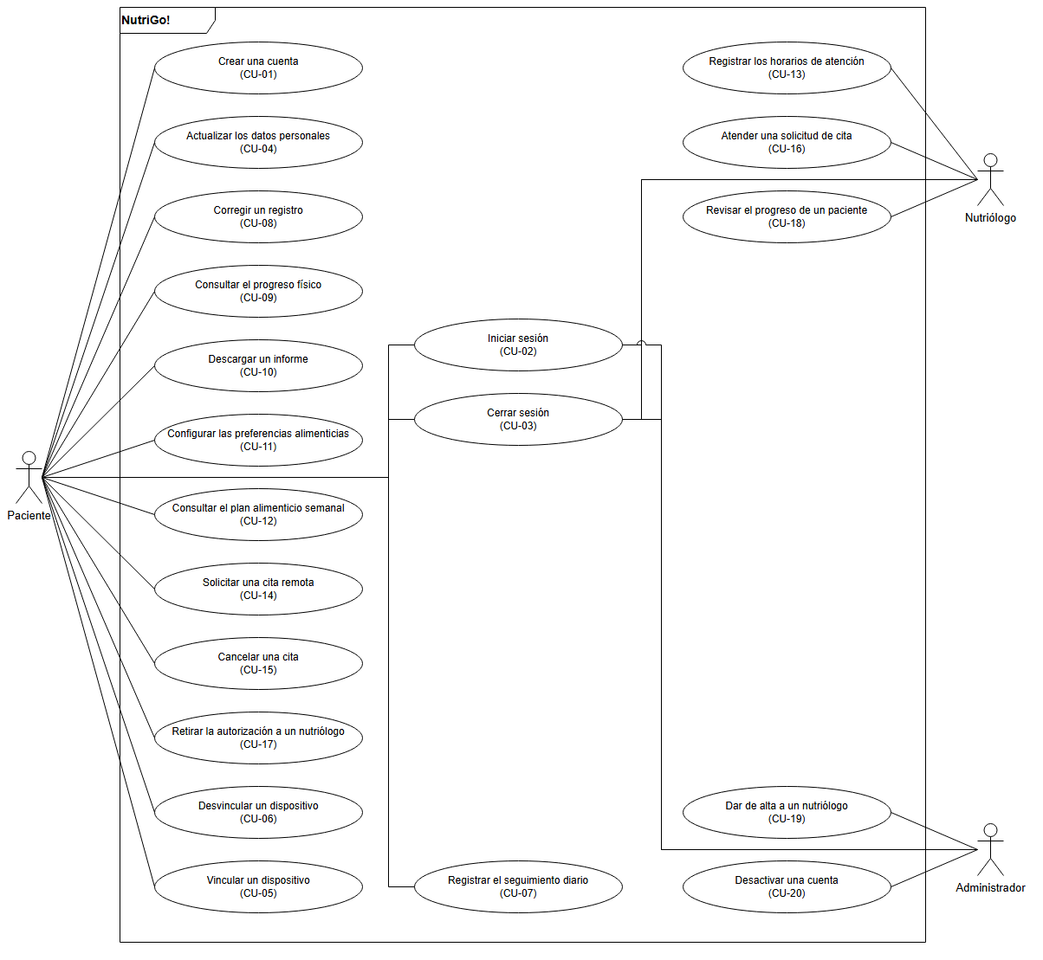
Figura 1. Diagrama UML de casos de uso de NutriGo! (especificación de requisitos, CU-01 a CU-20).
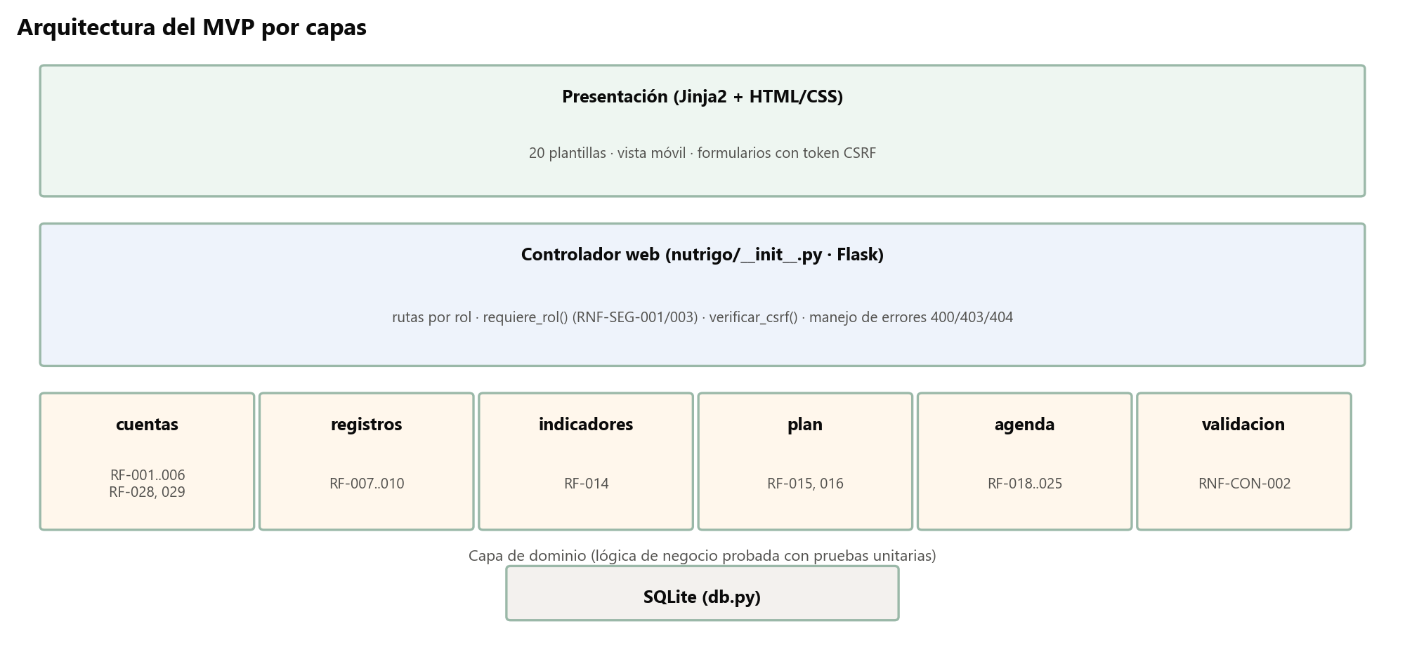
Figura 2. Arquitectura del MVP por capas y requisitos que realiza cada módulo de dominio.
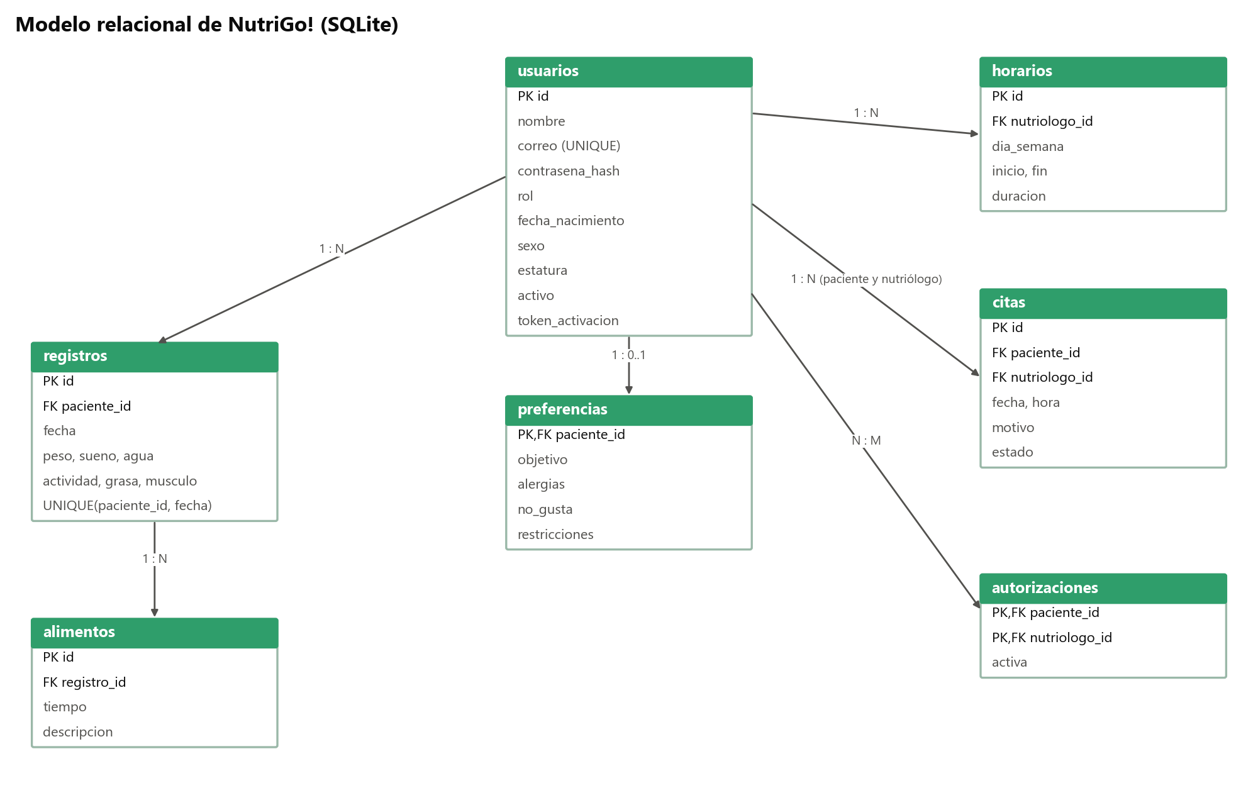
Figura 3. Modelo relacional de la base de datos (7 tablas).
Diagrama de estados de una cita (descripción). Una cita pasa por estos estados: Pendiente (al solicitarla) → Confirmada o Rechazada (cuando el nutriólogo la atiende); una cita Pendiente o Confirmada puede pasar a Cancelada por el paciente o por la desactivación del nutriólogo. Las transiciones inválidas (por ejemplo, aceptar una cita ya rechazada) se probaron con la técnica de transición de estados (CP-25, CP-43).

Introducción a las Pruebas del software
Propósito. Pressman define la calidad del software como la concordancia con los requisitos explícitos, los estándares de desarrollo y los requisitos implícitos que espera el usuario; la norma ISO 9000 la resume como el grado en que un conjunto de características cumple con los requisitos. Las pruebas son la actividad que permite comprobar ese grado de forma objetiva. Dentro del proceso de verificación y validación (V&V), Boehm distingue dos preguntas: verificación, «¿construimos el producto correctamente?», y validación, «¿construimos el producto correcto?».
Este plan cubre ambas: la verificación estática se hizo con inspección de código y métricas de radon sin ejecutar el sistema; la validación dinámica se hizo ejecutando el MVP con pruebas unitarias, de integración, de sistema, exploratorias y no funcionales.
Importancia del plan. Un plan de pruebas define antes de empezar qué se prueba, cómo, con qué recursos y cuándo se considera terminado. Sin él, las pruebas dependen de la intuición del momento y no se puede saber si el producto está listo. En este proyecto el plan permitió escribir los casos directamente desde los criterios de aceptación de la especificación, antes de ver el comportamiento del código, y fijar criterios de salida medibles (sección «Criterios de aceptación o rechazo»). Encontrar un defecto en pruebas es mucho más barato que en producción; por eso cada defecto encontrado aquí se documentó con su causa y su corrección.
Alcance y restricciones. Se prueban los 22 requisitos funcionales implementados y los requisitos no funcionales de seguridad, confiabilidad y desempeño. Las restricciones principales son: sin servidor de correo ni dispositivos reales, un solo navegador (Edge), un solo probador que también es el desarrollador, base de datos en memoria y un plazo de un día. El detalle está en las secciones de alcance y riesgos.

Objetivos del plan
- Verificar que las funcionalidades imprescindibles del MVP cumplen los criterios de aceptación de la especificación de requisitos (RF-001 a RF-029).
- Validar los requisitos no funcionales de seguridad (RNF-SEG-001/002/003) y confiabilidad (RNF-CON-001/002) con métricas objetivas del 100 %.
- Detectar, registrar y dar seguimiento a los defectos hasta su cierre, con evidencia y verificación por regresión.
- Alcanzar al menos 80 % de cobertura de sentencias en el código de la aplicación con pruebas automatizadas repetibles.
- Medir atributos del producto (densidad de defectos, complejidad ciclomática, tiempo de respuesta y confiabilidad) para evaluar su calidad según ISO/IEC 25010.
- Aplicar técnicas de verificación estática (inspección de código) y de validación dinámica (pruebas) como establece el proceso de V&V.
Funcionalidades que se van a probar:
- Creación de cuenta, inicio y cierre de sesión, y acceso negado (RF-001, RF-002, RF-003, RF-005).
- Actualización de datos personales con recálculo del IMC (RF-006).
- Registro diario, captura manual, días sin registro y corrección de datos (RF-007 a RF-010).
- Consulta del progreso: peso, IMC, grasa y músculo por periodo (RF-014).
- Preferencias alimenticias y plan semanal personalizado sin alérgenos (RF-015, RF-016).
- Horarios del nutriólogo, consulta de espacios, solicitud, cancelación y atención de citas (RF-018 a RF-022).
- Autorización, retiro de acceso y seguimiento de pacientes autorizados (RF-023 a RF-025).
- Alta de nutriólogos y desactivación de cuentas por el administrador (RF-028, RF-029).
- Seguridad por sesión y por rol, validación de rangos y tiempo de respuesta (RNF-SEG, RNF-CON, desempeño).
Funcionalidades que no se van a probar (la razón y el riesgo de cada una están en «Funcionalidades a no probar»):
- Recuperación de contraseña por correo (RF-004)
- Vinculación, integración y desvinculación de dispositivos (RF-011, RF-012, RF-013)
- Actualización semanal automática del plan (RF-017)
- Informes PDF y resumen mensual de registros (RF-026, RF-027)
- Usabilidad con usuarios reales (RNF-USA-001)
- Pruebas de carga masiva, compatibilidad multinavegador y penetración

Recursos necesarios para llevar a cabo las pruebas
Hardware
Ítem | Descripción | Observación
01 | Computadora de escritorio con Windows 10 Pro | Ejecuta la aplicación, el servidor local y todas las pruebas.
02 | Vista móvil emulada de 390 × 844 px | Sustituye a un teléfono físico para las pruebas de sistema.

Software
Ítem | Descripción | Observación
01 | Microsoft Edge (Chromium) | Navegador en el que Playwright ejecuta las pruebas de sistema.
02 | Python 3.10 + Flask + SQLite | Entorno de ejecución de la aplicación bajo prueba.
03 | pytest y pytest-cov | Ejecución de pruebas unitarias y de integración, reportes JUnit y cobertura.
04 | Playwright para Python | Automatización de las pruebas de sistema con capturas de pantalla.
05 | radon | Métricas estáticas: complejidad ciclomática, mantenibilidad y tamaño.
06 | Git y GitHub | Control de versiones del código y de los artefactos de prueba.
07 | Tablero web (documento vivo) | Seguimiento del plan, casos, incidencias, métricas y bitácora.

Riesgos y dependencias
Ítem | Descripción | Plan de manejo
01 | No existe código previo: el sistema solo tenía documentación y prototipo en Figma. | Se construyó un MVP con las funcionalidades imprescindibles y se dejaron fuera, de forma explícita, las que dependen de terceros.
02 | Plazo de entrega corto (un solo día de ejecución). | Automatizar todo lo posible para repetir ciclos completos en minutos y priorizar requisitos imprescindibles.
03 | Dependencia de la fecha y la hora del sistema (citas, días sin registro). | Las pruebas unitarias usan una fecha fija y la función de agenda recibe la hora actual como parámetro.
04 | Falsos positivos en las pruebas automatizadas de interfaz. | Revisar la captura de cada caso fallido antes de registrar una incidencia (ver FP-01).
05 | Sin servidor de correo ni dispositivos reales. | Simular el enlace de activación en pantalla y declarar RF-004 y RF-011 a RF-013 fuera del alcance de pruebas.
06 | Un solo probador que también es el desarrollador (falta de independencia). | Diseñar los casos desde los criterios de aceptación escritos antes del código y complementar con pruebas exploratorias.

Alcance de las pruebas

Elementos de pruebas
Elemento | Archivo | Responsabilidad | Requisitos | Niveles de prueba
Validación | nutrigo/validacion.py | Rangos permitidos y conversión de capturas | RNF-CON-002 | Unitaria
Indicadores | nutrigo/indicadores.py | IMC, promedios y series sin rellenar | RF-014, RNF-CON-001 | Unitaria, sistema
Cuentas | nutrigo/cuentas.py | Alta, autenticación, datos personales, activación y desactivación | RF-001-003, 006, 028, 029 | Unitaria, integración, sistema
Registros | nutrigo/registros.py | Registro diario, historial y correcciones | RF-007-010 | Unitaria, integración, sistema
Plan | nutrigo/plan.py | Preferencias y plan semanal | RF-015, RF-016 | Unitaria, integración, sistema
Agenda | nutrigo/agenda.py | Horarios, espacios, citas y autorizaciones | RF-018-025, RNF-SEG-002 | Unitaria, integración, sistema
Controlador web | nutrigo/__init__.py | Rutas, control de sesión y de rol, CSRF y errores | RNF-SEG-001, RNF-SEG-003 | Integración, sistema
Interfaz | nutrigo/templates/*.html | 20 pantallas en vista móvil | RNF-USA-002 | Sistema, exploratoria
Base de datos | nutrigo/db.py | Esquema SQLite y restricciones de integridad | Todos | Unitaria (indirecta)

Funcionalidades a no probar
Las siguientes funcionalidades quedan fuera de las pruebas. Se indica la razón y el riesgo que se asume al no probarlas.
Funcionalidad | Razón | Riesgo asumido
Recuperación de contraseña por correo (RF-004) | El MVP no cuenta con servidor de correo; el enlace solo se muestra en pantalla. | Un usuario que olvide su contraseña no podría recuperarla; se mitiga con el alta asistida por el administrador.
Vinculación, integración y desvinculación de dispositivos (RF-011, RF-012, RF-013) | Requiere relojes, bandas y básculas reales y sus API de terceros, que no están disponibles. | Los datos de dispositivos no se validan de extremo a extremo; la captura manual (RF-008) y la validación de rangos sí se prueban.
Actualización semanal automática del plan (RF-017) | Depende de una tarea programada cada lunes que no forma parte del MVP. | El plan no se ajusta solo con los resultados de la semana; se regenera con las preferencias actuales.
Informes PDF y resumen mensual de registros (RF-026, RF-027) | La generación de PDF y la depuración de registros a 30 días no se implementaron en el MVP. | No se verifica la conservación de datos a largo plazo; queda como alcance de una siguiente iteración.
Usabilidad con usuarios reales (RNF-USA-001) | La métrica exige medir a cinco personas que ya usaron la aplicación; no hay usuarios disponibles en el periodo. | El tiempo real de captura no está medido; se verificó la navegación en dos toques (RNF-USA-002) y el diseño móvil.
Pruebas de carga masiva, compatibilidad multinavegador y penetración | Fuera del alcance de un MVP académico de un solo desarrollador; solo se probó con Edge y un usuario concurrente. | El comportamiento con muchos usuarios simultáneos o en otros navegadores no está garantizado.

Enfoque de pruebas (estrategia)
La estrategia combina técnicas estáticas y dinámicas en cuatro niveles. Todos los casos automatizados se ejecutan en cada ciclo para que cualquier corrección se verifique por regresión completa.
- Verificación estática: inspección del código fuente y análisis con radon (complejidad ciclomática e índice de mantenibilidad).
- Pruebas unitarias de caja negra sobre la capa de dominio con pytest, diseñadas con partición de equivalencia, valores límite, tablas de decisión y transición de estados.
- Pruebas de integración de la interfaz web con el cliente de pruebas de Flask, incluidas las de seguridad por sesión y por rol.
- Pruebas de sistema de extremo a extremo con Playwright sobre Microsoft Edge (vista móvil), con captura de pantalla por caso.
- Pruebas exploratorias basadas en sesiones para buscar defectos fuera de los criterios escritos.
- Pruebas no funcionales de tiempo de respuesta y confiabilidad (500 peticiones).
- Regresión completa después de cada corrección: se vuelven a ejecutar todos los casos, no solo los que fallaron.
Tipos de prueba según ISO/IEC 25010
Característica ISO/IEC 25010 | Tipo de prueba | Casos
Adecuación funcional | Funcionales de caja negra contra criterios de aceptación | CP-01 a CP-26, CPM-01 a CPM-14
Seguridad | Acceso sin sesión, por rol, por autorización; CSRF; inspección | CP-27 a CP-31, CP-38, CP-39, CPM-11, CPM-12
Fiabilidad | Confiabilidad con 500 peticiones; datos incompletos sin rellenar | CP-05, CP-14, prueba de confiabilidad
Eficiencia de desempeño | Tiempo de respuesta por pantalla | CP-33, prueba de confiabilidad
Usabilidad | Navegación en máximo dos toques, mensajes de error que indican cómo corregir | CPM-04, CPM-06, CP-32
Mantenibilidad | Complejidad ciclomática, índice de mantenibilidad, cobertura | Análisis con radon y coverage

Técnicas de diseño de casos
Partición de equivalencia: se dividen las entradas en clases válidas e inválidas y se prueba un representante de cada una (p. ej., correo nuevo, correo repetido, campo faltante). Análisis de valores límite: se prueba justo en el mínimo, en el máximo y un paso fuera de cada rango. Por ejemplo, para el peso (20 a 300 kg):
Clase | Valores de prueba | Resultado esperado
Inválida inferior | 19.99 | Rechazado con el mensaje «de 20 a 300 kg»
Límite inferior válido | 20 | Aceptado
Valor típico válido | 72.4 | Aceptado
Límite superior válido | 300 | Aceptado
Inválida superior | 300.01 y 724 (error de captura) | Rechazado con el mensaje «de 20 a 300 kg»
Vacío | «» | Se guarda como «Sin registro», nunca como 0
No numérico | «abc», «72kg» | Rechazado: «escribe un número válido»

Además se usaron tablas de decisión (aceptar/rechazar una solicitud), transición de estados (citas y autorizaciones) y pruebas exploratorias por sesiones para buscar defectos que los criterios escritos no contemplaban.
Configuración y datos de prueba. Las pruebas unitarias usan una base de datos en memoria nueva en cada caso y una fecha fija (1 de octubre de 2026) para que los resultados sean repetibles. Los datos de prueba del sistema se cargan desde app/nutrigo/semilla.py: un administrador, una nutrióloga con horarios los martes de 16:00 a 18:00 y los jueves de 10:00 a 12:00, un paciente de 1.75 m con seis días de registros (dos sin peso, para probar RNF-CON-001) y un paciente sin registros.
Ciclos y nivel de regresión. Se planearon dos ciclos. El ciclo 1 ejecuta todos los casos sobre el MVP recién construido. Después de corregir los defectos, el ciclo 2 vuelve a ejecutar todos los casos del ciclo 1 más los casos de regresión nuevos (uno por defecto) y los casos que suben la cobertura de la interfaz web. Si la regresión encuentra un defecto nuevo, se corrige y se repite el ciclo completo.
Sistema de información de la metodología. El seguimiento del plan se lleva en un tablero web que funciona como documento vivo: muestra el estado de cada caso por ciclo, las incidencias con su estado, las métricas y una bitácora que el responsable de pruebas puede actualizar desde la misma página: https://claude.ai/artifact/X9E8t5YLQFdwx75TkqyKvx

Casos de Pruebas y Funcionalidades
Los casos se documentan con los campos de la especificación de diseño de casos de prueba de IEEE 829 / ISO/IEC/IEEE 29119-3. Abajo se detallan paso a paso cuatro casos representativos; el catálogo completo está en las tablas siguientes, en el código de app/tests y calidad/e2e, y en el tablero.

Especificación de diseño de casos representativos
Identificador | CP-21 · Espacios de un horario de atención
Requisito | RF-018 (criterio de aceptación)
Técnica | Valores límite: el último espacio termina exactamente a la hora de fin
Nivel / tipo | Unitaria · automatizada (pytest)
Precondiciones | Ninguna: función pura agenda.espacios_de_horario(inicio, fin, duración)
Datos de entrada | 16:00, 18:00, 30 · y además 10:00-12:00/60, 09:00-09:30/30, 09:00-10:00/45
Pasos | 1. Llamar a espacios_de_horario('16:00', '18:00', 30). 2. Comparar con la lista esperada. 3. Repetir con los demás datos.
Resultado esperado | ['16:00', '16:30', '17:00', '17:30'] · 2, 1 y 1 espacios respectivamente
Resultado ciclo 1 | Falló: ['16:00', '16:30', '17:00'] (3 de 4 subcasos fallaron) → INC-001
Resultado ciclo 2 | Pasó (4/4) después de corregir el límite superior del rango

Identificador | CP-32 · Captura fuera de rango desde el formulario
Requisito | RNF-CON-002, RF-007
Técnica | Valores límite + integración de la interfaz
Nivel / tipo | Integración · automatizada (cliente de pruebas de Flask)
Precondiciones | Sesión iniciada como paciente@nutrigo.test
Datos de entrada | peso = 724 (error de captura de 72.4)
Pasos | 1. Enviar el formulario de Registro del día con peso 724. 2. Revisar el código HTTP y el HTML. 3. Revisar que el día no se guardó.
Resultado esperado | HTTP 400, mensaje «Peso fuera de rango: el valor permitido es de 20 a 300 kg» y el campo marcado en rojo
Resultado ciclo 1 / ciclo 2 | Pasó / Pasó

Identificador | CPM-09 · Solicitar una cita compartiendo el progreso
Requisito | RF-020, RF-023
Técnica | Caja negra · escenario de usuario
Nivel / tipo | Sistema · Playwright sobre Edge, vista 390 × 844
Precondiciones | Servidor en ejecución con datos de semilla; la nutrióloga tiene horarios disponibles
Pasos | 1. Iniciar sesión como paciente. 2. Abrir Consultas. 3. Desplegar el primer espacio. 4. Escribir el motivo «Quiero revisar mi plan». 5. Marcar «Compartir mi progreso». 6. Pulsar «Solicitar cita».
Resultado esperado | Mensaje «Tu solicitud quedó en espera de respuesta» y la cita aparece como Pendiente en Mis citas
Evidencia | calidad/evidencias/ciclo2/CPM-09.png
Resultado ciclo 1 / ciclo 2 | Pasó / Pasó

Identificador | CPE-03 · Espacios de hoy en horas que ya pasaron
Requisito | RF-019 (prueba exploratoria)
Técnica | Exploratoria: condición de frontera temporal no escrita en el criterio
Nivel / tipo | Sistema · Playwright
Pasos | 1. Como nutrióloga, registrar un horario para el día de hoy de 00:00 a 02:00. 2. Cerrar sesión. 3. Como paciente, abrir Consultas a las 19:50.
Resultado esperado | No se ofrece ningún espacio de hoy anterior a la hora actual
Resultado ciclo 1 | Falló: se ofrecía «Viernes 2026-10-02 · 00:00» → INC-004
Resultado ciclo 2 | Pasó: no se ofrecen espacios pasados

Catálogo de casos automatizados (unitarios e integración)
Cada caso puede tener varias ejecuciones parametrizadas (por ejemplo, CP-01 prueba los 14 límites válidos). La columna de ciclo muestra ejecuciones aprobadas sobre el total. CP-34 a CP-44 se agregaron en el ciclo 2.
ID | Caso de prueba | Requisito | Técnica | Ciclo 1 | Ciclo 2
CP-01 | Valores en los límites de cada rango se aceptan | RNF-CON-002 | Valores límite | Pasó (14/14) | Pasó (14/14)
CP-02 | Valores justo fuera del rango se rechazan con el rango permitido | RNF-CON-002 | Valores límite | Pasó (15/15) | Pasó (15/15)
CP-03 | Campo vacío queda 'Sin registro'; texto no numérico se rechaza | RNF-CON-001, RNF-CON-002 | Partición de equivalencia | Pasó (6/6) | Pasó (6/6)
CP-04 | IMC con 1.75 m y 70.0 kg = 22.9 | RF-014 | Caja negra (oráculo de la especificación) | Pasó (2/2) | Pasó (2/2)
CP-05 | Promedio y gráfica solo con días registrados | RNF-CON-001 | Caja negra | Pasó (3/3) | Pasó (3/3)
CP-06 | Grasa y músculo 'Sin medición' cuando no hay datos | RF-014 | Partición de equivalencia | Pasó (2/2) | Pasó (2/2)
CP-07 | Crear cuenta de paciente (válida, faltantes, duplicada, fuera de rango) | RF-001 | Partición de equivalencia | Pasó (9/9) | Pasó (9/9)
CP-08 | Inicio de sesión con datos correctos | RF-002 | Caja negra | Pasó (1/1) | Pasó (1/1)
CP-09 | Acceso negado: no registrado, contraseña incorrecta, cuenta desactivada | RF-003, RF-029 | Partición de equivalencia | Pasó (4/4) | Pasó (4/4)
CP-10 | Cambio de estatura 1.74 → 1.75 m se usa en el IMC | RF-006 | Caja negra | Pasó (1/1) | Pasó (1/1)
CP-11 | Alta de nutriólogo por el administrador y activación por enlace | RF-028, RNF-SEG-003 | Caja negra | Pasó (2/2) | Pasó (2/2)
CP-12 | Desactivar nutriólogo cancela sus citas y oculta horarios | RF-029 | Caja negra | Pasó (1/1) | Pasó (1/1)
CP-13 | Registro del día con los cinco datos | RF-007 | Caja negra | Pasó (1/1) | Pasó (1/1)
CP-14 | Dato no capturado queda 'Sin registro' y el día 'Incompleto' | RF-008, RNF-CON-001 | Caja negra | Pasó (2/2) | Pasó (2/2)
CP-15 | Registrar hoy con tres días anteriores vacíos | RF-009 | Caja negra | Pasó (1/1) | Pasó (1/1)
CP-16 | Corregir sueño de 7 h 10 min a 7 h 40 min | RF-010 | Caja negra | Pasó (2/2) | Pasó (2/2)
CP-17 | Valor fuera de rango impide guardar el registro | RNF-CON-002 | Valores límite | Pasó (1/1) | Pasó (1/1)
CP-18 | Guardar objetivo y alergia 'cacahuate' | RF-015 | Caja negra | Pasó (2/2) | Pasó (2/2)
CP-19 | Plan de 7 días × 3 comidas sin alimentos excluidos | RF-016 | Caja negra | Pasó (2/2) | Pasó (2/2)
CP-20 | Sin preferencias el sistema las pide; cambiarlas cambia el plan | RF-015, RF-016 | Caja negra | Pasó (2/2) | Pasó (2/2)
CP-21 | Martes 16:00-18:00 con citas de 30 min = 4 espacios | RF-018 | Valores límite | Falló (2/5) | Pasó (5/5)
CP-22 | Solo espacios de los próximos 14 días | RF-019 | Valores límite | Pasó (1/1) | Pasó (1/1)
CP-23 | Solicitud queda 'Pendiente' y aparta el espacio | RF-020 | Caja negra | Pasó (2/2) | Pasó (2/2)
CP-24 | Cancelar cita libera el espacio | RF-021 | Caja negra | Pasó (1/1) | Pasó (1/1)
CP-25 | Aceptar → 'Confirmada'; rechazar → 'Rechazada' | RF-022 | Tabla de decisión | Pasó (3/3) | Pasó (3/3)
CP-26 | Autorización y retiro de acceso al nutriólogo | RF-023, RF-024, RNF-SEG-002 | Transición de estados | Pasó (1/1) | Pasó (1/1)
CP-27 | Sin sesión, 100 % de las pantallas piden iniciar sesión | RNF-SEG-001 | Seguridad (caja negra) | Pasó (14/14) | Pasó (14/14)
CP-28 | Cada rol solo accede a sus funciones | RNF-SEG-003 | Seguridad (caja negra) | Pasó (11/11) | Pasó (11/11)
CP-29 | Nutriólogo sin autorización recibe acceso denegado | RNF-SEG-002 | Seguridad (caja negra) | Pasó (1/1) | Pasó (1/1)
CP-30 | Flujo completo de cita con autorización y retiro | RF-020, RF-023, RF-024, RF-025 | Escenario de extremo a extremo | Pasó (1/1) | Pasó (1/1)
CP-31 | Cerrar sesión oculta la información; mensajes de acceso negado | RF-005, RF-003 | Caja negra | Pasó (2/2) | Pasó (2/2)
CP-32 | Formulario del día: 724 kg muestra el rango; registro válido 'Completo' | RF-007, RNF-CON-002 | Valores límite | Pasó (2/2) | Pasó (2/2)
CP-33 | Tiempo de respuesta de cada pantalla < 500 ms | Eficiencia de desempeño (ISO/IEC 25010) | No funcional (desempeño) | Pasó (5/5) | Pasó (5/5)
CP-34 | Regresión INC-001: espacio que termina a la hora de fin | RF-018 | Regresión | — | Pasó (1/1)
CP-35 | Regresión INC-002: fecha de nacimiento futura o inválida | RF-001, RF-006 | Regresión + valores límite | — | Pasó (7/7)
CP-36 | Regresión INC-003: horarios traslapados | RF-018 | Regresión + valores límite | — | Pasó (5/5)
CP-37 | Regresión INC-004: espacios de hoy que ya pasaron | RF-019 | Regresión | — | Pasó (1/1)
CP-38 | Regresión INC-005/007/008: token CSRF y actualización parcial | RNF-SEG-001, RF-006 | Regresión (seguridad) | — | Pasó (2/2)
CP-39 | Regresión INC-006: clave secreta fuera del código | Seguridad (ISO/IEC 25010) | Regresión (seguridad) | — | Pasó (1/1)
CP-40 | Crear cuenta y páginas públicas desde la interfaz | RF-001 | Caja negra | — | Pasó (2/2)
CP-41 | Perfil, preferencias y plan desde la interfaz | RF-006, RF-015, RF-016 | Caja negra | — | Pasó (2/2)
CP-42 | Historial, corrección y progreso por periodo desde la interfaz | RF-009, RF-010, RF-014 | Caja negra | — | Pasó (2/2)
CP-43 | Horarios, solicitudes y cancelaciones desde la interfaz | RF-018, RF-021, RF-022 | Caja negra | — | Pasó (2/2)
CP-44 | Administración de usuarios desde la interfaz | RF-028, RF-029 | Caja negra | — | Pasó (1/1)

Casos de prueba de sistema
ID | Escenario | Requisito | Resultado esperado | Ciclo 1 | Ciclo 2
CPM-01 | Crear cuenta de paciente con datos válidos | RF-001 | Se crea la cuenta y se muestra la pantalla de inicio del paciente | Pasó | Pasó
CPM-02 | Crear cuenta con un correo ya registrado | RF-001 | No se crea la cuenta y se indica que el correo ya está registrado | Pasó | Pasó
CPM-03 | Iniciar sesión con contraseña incorrecta | RF-003 | No se da acceso y se muestra la opción de recuperar la contraseña | Pasó | Pasó
CPM-04 | Registrar 724 kg en el peso (valor fuera de rango) | RNF-CON-002 | El valor se rechaza, el campo se señala y se muestra el rango de 20 a 300 kg | Pasó | Pasó
CPM-05 | Registrar el día con datos válidos | RF-007 | El registro se guarda y el día aparece como 'Completo' en la pantalla de inicio | Pasó | Pasó
CPM-06 | Consultar el progreso desde el inicio | RF-014, RNF-USA-002 | Se llega al progreso con máximo dos toques y se muestran peso, IMC, grasa y músculo | Pasó | Pasó
CPM-07 | Generar el plan con alergia al cacahuate | RF-015, RF-016 | El plan tiene 7 días con desayuno, comida y cena, sin platillos con cacahuate | Pasó | Pasó
CPM-08 | Ver los espacios del horario martes 16:00-18:00 con citas de 30 min | RF-018 | El horario muestra cuatro espacios: 16:00, 16:30, 17:00 y 17:30 | Falló | Pasó
CPM-09 | Solicitar una cita compartiendo el progreso | RF-020, RF-023 | La cita queda 'Pendiente' y la nutrióloga ve al paciente en su lista | Pasó | Pasó
CPM-10 | La nutrióloga acepta la solicitud y consulta el progreso del paciente | RF-022, RF-025 | La cita queda 'Confirmada' y se muestra el progreso del paciente en solo lectura | Pasó | Pasó
CPM-11 | El paciente retira el acceso y la nutrióloga ya no puede ver su información | RF-024, RNF-SEG-002 | Tras retirar el acceso, la nutrióloga recibe 'Acceso denegado' | Pasó | Pasó
CPM-12 | Un paciente intenta abrir la administración de usuarios | RNF-SEG-003 | El sistema niega el acceso (HTTP 403) | Pasó | Pasó
CPM-13 | El administrador da de alta a un nutriólogo y este crea su contraseña | RF-028 | Se genera el enlace de activación y el nutriólogo entra con las funciones de su rol | Pasó | Pasó
CPM-14 | Cerrar sesión y volver a la pantalla de inicio | RF-005, RNF-SEG-001 | Después de cerrar sesión, /inicio redirige a iniciar sesión sin mostrar información | Pasó | Pasó
CPE-01 | Crear cuenta con fecha de nacimiento en el futuro | RF-001 (exploratoria) | El sistema rechaza una fecha de nacimiento posterior a hoy | Falló | Pasó
CPE-02 | Registrar dos veces el mismo horario | RF-018, RF-019 (exploratoria) | El sistema impide horarios que se traslapan y no muestra espacios duplicados | Falló | Pasó
CPE-03 | Ver espacios de hoy en horas que ya pasaron | RF-019 (exploratoria) | Los espacios de hoy anteriores a la hora actual no se ofrecen | Falló | Pasó

Resultados de las pruebas
Ejecución | Aprobados | Total | % de éxito
Unitarias e integración · Ciclo 1 | 119 | 122 | 97.5 %
Sistema · Ciclo 1 | 13 | 17 | 76.5 %
Regresión · Ciclo 2 (intento 1) | 145 | 147 | 98.6 %
Unitarias e integración · Ciclo 2 | 148 | 148 | 100.0 %
Sistema · Ciclo 2 | 17 | 17 | 100.0 %

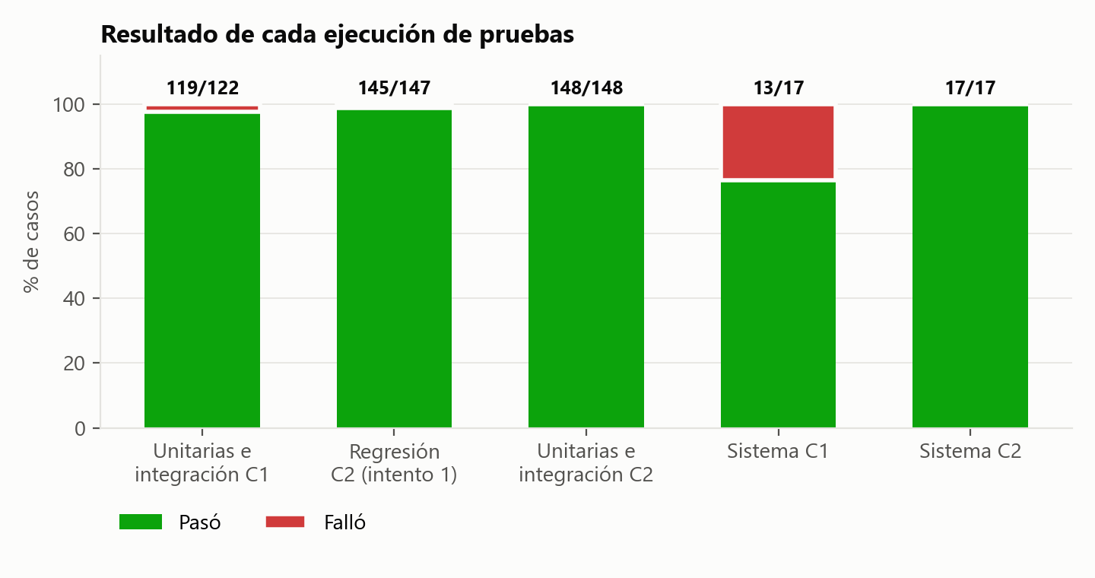
Figura 4. Resultado de cada ejecución de pruebas.
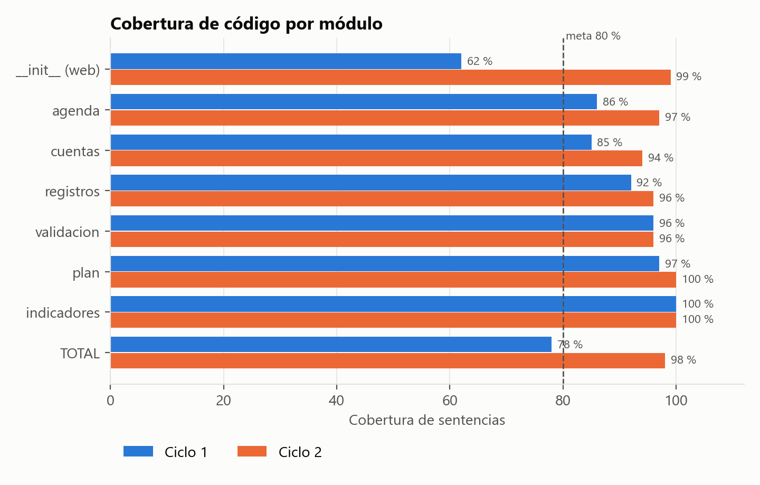
Figura 5. Cobertura de sentencias por módulo en los ciclos 1 y 2.
Métricas del producto y del proceso
Métrica | Ciclo 1 | Ciclo 2 | Interpretación
Cobertura de sentencias | 78 % | 98 % | Supera la meta de 80 %; las líneas sin cubrir son ramas defensivas.
Complejidad ciclomática promedio (funciones ≥ B) | 8.4 | 7.9 | Promedio global de todas las funciones: 3.3 (A).
Función más compleja | guardar_registro = 11 | espacios_disponibles = 11 | Se redujo guardar_registro a 7; la corrección de INC-004 subió espacios_disponibles.
Índice de mantenibilidad (radon MI) | Todos A | Todos A | Ningún módulo por debajo de 20 (umbral de riesgo).
Tamaño | 905 SLOC | 953 SLOC | 10 módulos de Python y 20 plantillas.
Densidad de defectos | — | 8.4 def/KSLOC | 8 defectos en 0.953 KSLOC.
Defectos por técnica de detección | — | — | Unitaria 1 · exploratoria 3 · inspección 2 · regresión 2.
Tiempo de respuesta (p95) | < 500 ms (CP-33) | 2.86 ms | Promedio 2.28 ms, máximo 8.78 ms en 500 peticiones.

Confiabilidad y disponibilidad. Con la fórmula vista en el curso, Disponibilidad = TMPF / (TMPF + TMPR) × 100 %. En la prueba de confiabilidad se enviaron 500 peticiones en 1.14 s sin ninguna falla, por lo que la disponibilidad observada en la ventana de prueba es de 100 % y el TMPF no puede estimarse con un solo periodo (es mayor que la duración de la prueba). Para el TMPR se tomó el tiempo entre la detección de cada defecto y la verificación de su corrección, según la hora de los registros: los defectos del ciclo 1 se verificaron entre 6 y 10 minutos después de su detección y los de la regresión en menos de 2 minutos. Como ejemplo de cálculo, si en producción el sistema operara 720 h entre fallas con un TMPR de 0.5 h, la disponibilidad sería 720 / 720.5 × 100 = 99.93 % y el TMEF = 720.5 h. El procedimiento queda definido para medirlo con datos reales de operación.

Reporte de incidencias
Se registraron 8 incidencias y 1 falso positivo. Todas las incidencias se corrigieron y se verificaron con un caso de regresión.
ID | Incidencia | Severidad | Detectada por | Ciclo | Estado
INC-001 | El horario genera un espacio de cita menos de los que caben | Alta | Prueba unitaria · valores límite | Ciclo 1 | Cerrada
INC-002 | Se acepta una fecha de nacimiento en el futuro | Media | Prueba exploratoria de sistema | Ciclo 1 | Cerrada
INC-003 | Se pueden registrar horarios traslapados y aparecen espacios duplicados | Media | Prueba exploratoria de sistema | Ciclo 1 | Cerrada
INC-004 | Se ofrecen espacios de hoy en horas que ya pasaron | Media | Prueba exploratoria de sistema | Ciclo 1 | Cerrada
INC-005 | Los formularios no tienen protección contra CSRF | Alta | Inspección de código (técnica estática) | Ciclo 1 | Cerrada
INC-006 | La clave secreta de la sesión está escrita en el código | Media | Inspección de código (técnica estática) | Ciclo 1 | Cerrada
INC-007 | Actualizar solo la estatura exige la fecha de nacimiento (regresión) | Media | Prueba de regresión | Ciclo 2 (intento 1) | Cerrada
INC-008 | El token CSRF vacío se acepta cuando la sesión aún no tiene token | Alta | Prueba de regresión | Ciclo 2 (intento 1) | Cerrada

INC-001 · El horario genera un espacio de cita menos de los que caben
Severidad / prioridad | Alta / Alta
Requisito · ISO/IEC 25010 | RF-018, RF-019 · Adecuación funcional (corrección)
Detección | Prueba unitaria · valores límite · CP-21, CPM-08 · Ciclo 1
Pasos para reproducir | 1. Iniciar sesión como nutrióloga. 2. Abrir Mis horarios. 3. Revisar el horario martes 16:00-18:00 con citas de 30 min.
Resultado esperado | Cuatro espacios: 16:00, 16:30, 17:00 y 17:30.
Resultado obtenido | Tres espacios: 16:00, 16:30 y 17:00 (se pierde el 25 % de la agenda).
Causa | Condición de frontera: range(inicio, fin - duración, duración) excluye el espacio que termina exactamente a la hora de fin.
Corrección | Límite superior fin - duración + 1 en agenda.espacios_de_horario(). (app/nutrigo/agenda.py)
Verificación | Ciclo 2 (CP-21, CP-34, CPM-08)
Estado / evidencia | Cerrada · evidencias/ciclo1/CPM-08.png

INC-002 · Se acepta una fecha de nacimiento en el futuro
Severidad / prioridad | Media / Media
Requisito · ISO/IEC 25010 | RF-001, RF-006 · Adecuación funcional / integridad de datos
Detección | Prueba exploratoria de sistema · CPE-01 · Ciclo 1
Pasos para reproducir | 1. Abrir Crear cuenta. 2. Capturar datos válidos con fecha de nacimiento 01/01/2090. 3. Crear cuenta.
Resultado esperado | El sistema rechaza la fecha y explica el motivo.
Resultado obtenido | La cuenta se crea con una fecha imposible.
Causa | Validación de entradas incompleta: la fecha solo se verificaba como campo obligatorio.
Corrección | cuentas.validar_fecha_nacimiento(): fecha existente, no futura y no anterior a 1900. (app/nutrigo/cuentas.py)
Verificación | Ciclo 2 (CP-35, CPE-01)
Estado / evidencia | Cerrada · evidencias/ciclo1/CPE-01.png

INC-003 · Se pueden registrar horarios traslapados y aparecen espacios duplicados
Severidad / prioridad | Media / Media
Requisito · ISO/IEC 25010 | RF-018, RF-019 · Adecuación funcional / usabilidad
Detección | Prueba exploratoria de sistema · CPE-02 · Ciclo 1
Pasos para reproducir | 1. Iniciar sesión como nutrióloga. 2. Registrar martes 16:00-18:00 (ya existe). 3. Revisar Mis horarios y Consultas.
Resultado esperado | El sistema rechaza el horario porque se traslapa.
Resultado obtenido | Se guarda un segundo horario idéntico y los pacientes ven cada espacio dos veces.
Causa | Validación de entradas incompleta: no se comparaba contra los horarios existentes del mismo día.
Corrección | agenda.registrar_horario() rechaza intervalos que se traslapan (inicio < fin_existente y inicio_existente < fin). (app/nutrigo/agenda.py)
Verificación | Ciclo 2 (CP-36, CPE-02)
Estado / evidencia | Cerrada · evidencias/ciclo1/CPE-02.png

INC-004 · Se ofrecen espacios de hoy en horas que ya pasaron
Severidad / prioridad | Media / Alta
Requisito · ISO/IEC 25010 | RF-019, RF-020 · Adecuación funcional (corrección)
Detección | Prueba exploratoria de sistema · CPE-03 · Ciclo 1
Pasos para reproducir | 1. Registrar un horario de hoy de 00:00 a 02:00. 2. Entrar como paciente a las 19:50. 3. Abrir Consultas.
Resultado esperado | Los espacios de hoy anteriores a la hora actual no aparecen.
Resultado obtenido | Se ofrece el espacio de hoy a las 00:00 y se puede solicitar.
Causa | Condición de frontera temporal: el filtro consideraba la fecha pero no la hora actual.
Corrección | agenda.espacios_disponibles() recibe 'ahora' y omite los espacios de hoy con hora <= hora actual. (app/nutrigo/agenda.py)
Verificación | Ciclo 2 (CP-37, CPE-03)
Estado / evidencia | Cerrada · evidencias/ciclo1/CPE-03.png

INC-005 · Los formularios no tienen protección contra CSRF
Severidad / prioridad | Alta / Alta
Requisito · ISO/IEC 25010 | RNF-SEG-001, RNF-SEG-003 · Seguridad (integridad, autenticidad)
Detección | Inspección de código (técnica estática) · Revisión de __init__.py · Ciclo 1
Pasos para reproducir | 1. Revisar las rutas POST de la aplicación. 2. Verificar si validan el origen de la petición.
Resultado esperado | Toda acción que modifica datos exige un token ligado a la sesión.
Resultado obtenido | Un sitio externo podría enviar formularios en nombre del usuario con sesión iniciada (p. ej., cancelar citas o retirar autorizaciones).
Causa | Configuración de seguridad omitida en el diseño del controlador web.
Corrección | Token CSRF por sesión, campo oculto en los 17 formularios y verificación en before_request (error 400). (app/nutrigo/__init__.py, templates/*.html)
Verificación | Ciclo 2 (CP-38)
Estado / evidencia | Cerrada · evidencias/logs/ciclo2-pytest.log

INC-006 · La clave secreta de la sesión está escrita en el código
Severidad / prioridad | Media / Media
Requisito · ISO/IEC 25010 | RNF-SEG-001 · Seguridad (confidencialidad)
Detección | Inspección de código (técnica estática) · Revisión de __init__.py · Ciclo 1
Pasos para reproducir | 1. Buscar SECRET_KEY en el código fuente.
Resultado esperado | La clave se toma del entorno y no se publica en el repositorio.
Resultado obtenido | SECRET_KEY fija en el código: cualquiera con el repositorio podría falsificar cookies de sesión.
Causa | Configuración de seguridad: valor de desarrollo dejado en el código.
Corrección | SECRET_KEY = variable de entorno NUTRIGO_SECRET_KEY o, si no existe, una clave aleatoria por ejecución. (app/nutrigo/__init__.py)
Verificación | Ciclo 2 (CP-39)
Estado / evidencia | Cerrada · evidencias/logs/ciclo2-pytest.log

INC-007 · Actualizar solo la estatura exige la fecha de nacimiento (regresión)
Severidad / prioridad | Media / Alta
Requisito · ISO/IEC 25010 | RF-006 · Adecuación funcional (completitud)
Detección | Prueba de regresión · CP-10 · Ciclo 2 (intento 1)
Pasos para reproducir | 1. Llamar a actualizar_datos() con nombre y estatura, sin fecha de nacimiento.
Resultado esperado | Se guarda la estatura y se conserva la fecha registrada.
Resultado obtenido | ErrorValidacion: 'Escribe una fecha de nacimiento válida'.
Causa | Efecto colateral de la corrección de INC-002: la validación nueva se aplicó también cuando el dato no se envía.
Corrección | Los datos que no se envían conservan su valor; la fecha solo se valida si se captura. (app/nutrigo/cuentas.py)
Verificación | Ciclo 2 (CP-10, CP-38)
Estado / evidencia | Cerrada · evidencias/logs/ciclo2a-regresion-pytest.log

INC-008 · El token CSRF vacío se acepta cuando la sesión aún no tiene token
Severidad / prioridad | Alta / Alta
Requisito · ISO/IEC 25010 | RNF-SEG-001 · Seguridad (integridad)
Detección | Prueba de regresión · CP-38 · Ciclo 2 (intento 1)
Pasos para reproducir | 1. Sin visitar ninguna página, enviar POST a /iniciar-sesion sin campo csrf_token.
Resultado esperado | HTTP 400: solicitud no válida.
Resultado obtenido | HTTP 302: compare_digest('', '') es verdadero y la protección se omite.
Causa | Condición de frontera en la corrección de INC-005: caso de cadena vacía no considerado.
Corrección | Se rechaza la petición si la sesión no tiene token o si no coincide. (app/nutrigo/__init__.py)
Verificación | Ciclo 2 (CP-38)
Estado / evidencia | Cerrada · evidencias/logs/ciclo2a-regresion-pytest.log

FP-01 · Falso positivo en CPM-07
El script de Playwright hizo clic en el primer botón de envío de la página, que era 'Cerrar sesión' del encabezado, en lugar de 'Guardar y ver mi plan'. Se corrigió el selector a 'main button[type=submit]' y se repitió el ciclo 1 del sistema desde una base limpia. No es un defecto de la aplicación.
Análisis de causas con el diagrama de Pareto
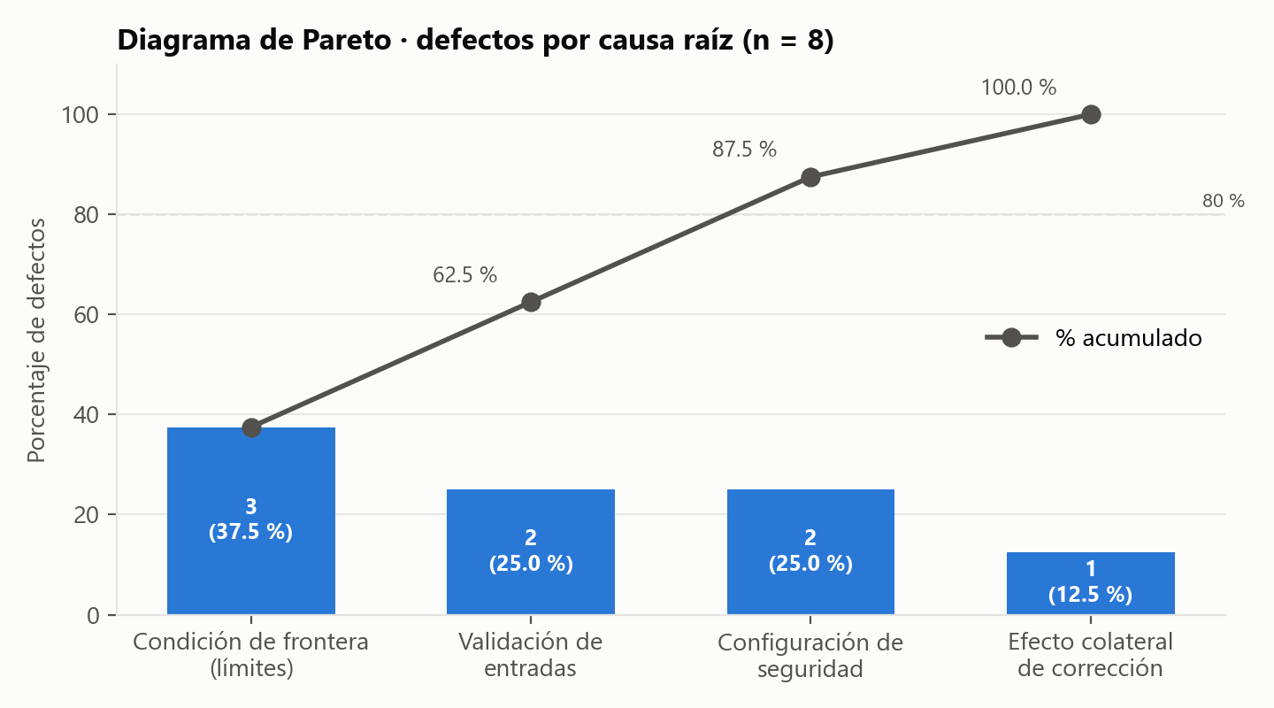
Figura 6. Diagrama de Pareto de los defectos por causa raíz.
Las condiciones de frontera (3 defectos) y la validación de entradas (2) explican el 62.5 % de los defectos; con la configuración de seguridad se llega al 87.5 %. Estas son las «pocas causas vitales» del principio de Pareto. Como acciones de mejora del proceso se adoptan: (1) diseñar siempre casos de valores límite para rangos, horarios y fechas, incluida la cadena vacía; (2) validar cada entrada contra los datos existentes, no solo contra su formato; (3) usar una lista de verificación de seguridad en la inspección de código (CSRF, secretos, sesión); y (4) ejecutar la regresión completa después de cada corrección, porque INC-007 e INC-008 fueron introducidos por las propias correcciones.

Evidencias de pruebas
Cada caso de sistema guarda una captura en calidad/evidencias/ciclo1 y ciclo2, y cada ejecución guarda su log en calidad/evidencias/logs (pytest, JUnit XML, cobertura, complejidad, servidor y confiabilidad). A continuación se muestran dos incidencias antes y después de su corrección.
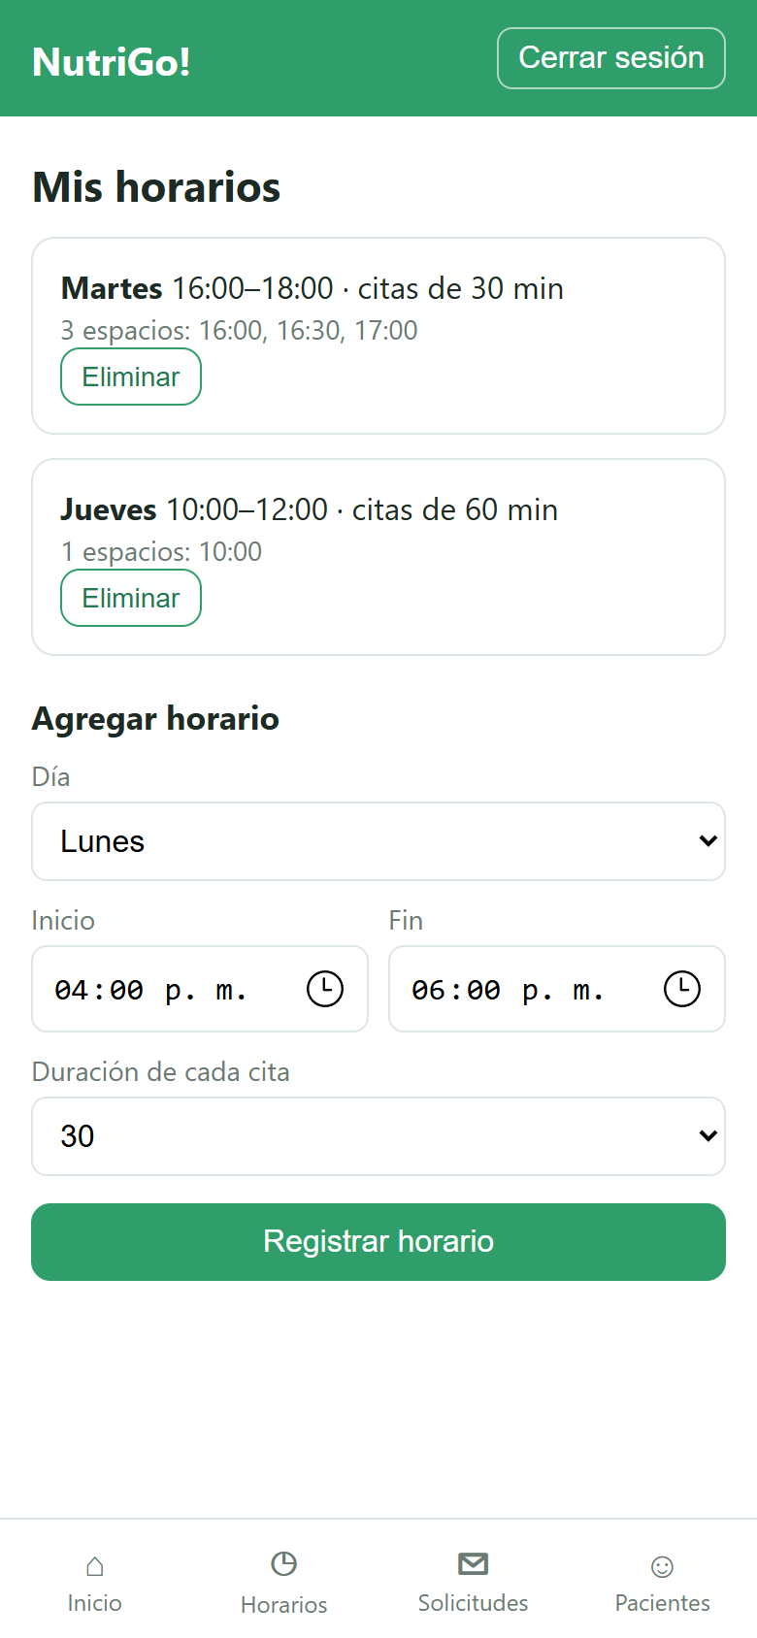  Ciclo 1 (falló) | 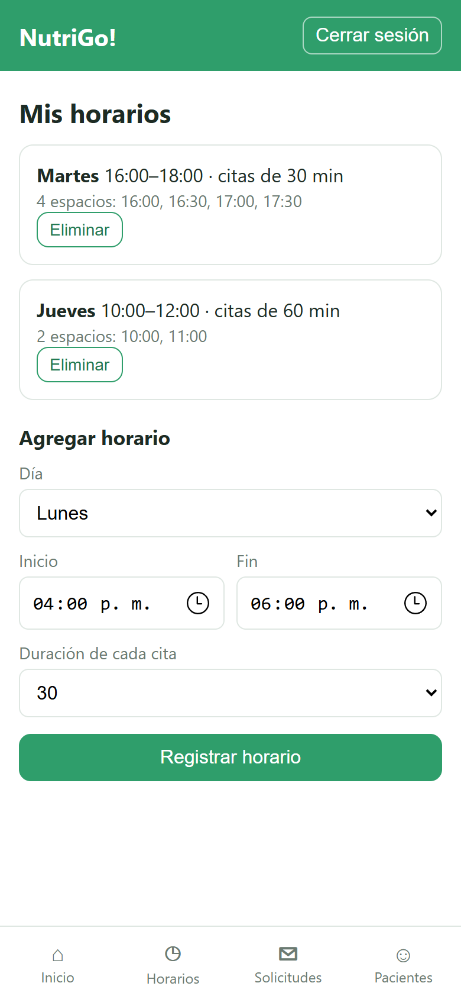  Ciclo 2 (pasó)
Figura 7. CPM-08: horario martes 16:00-18:00: 3 espacios en el ciclo 1 (INC-001) y 4 en el ciclo 2.
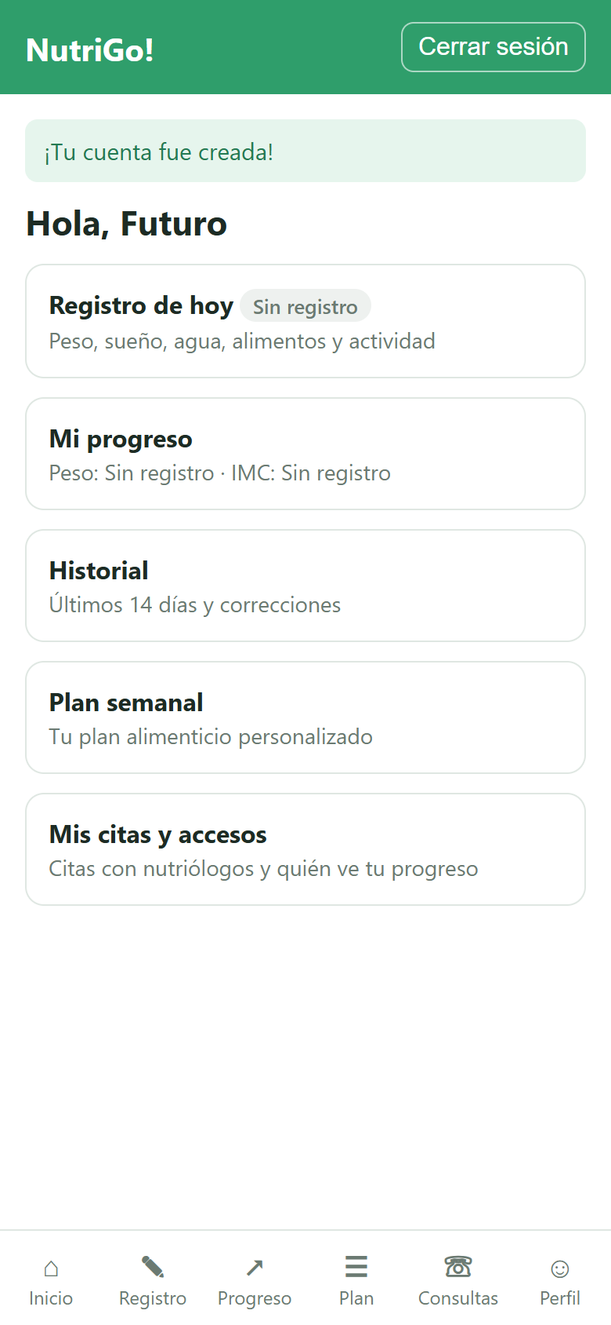  Ciclo 1 (falló) | 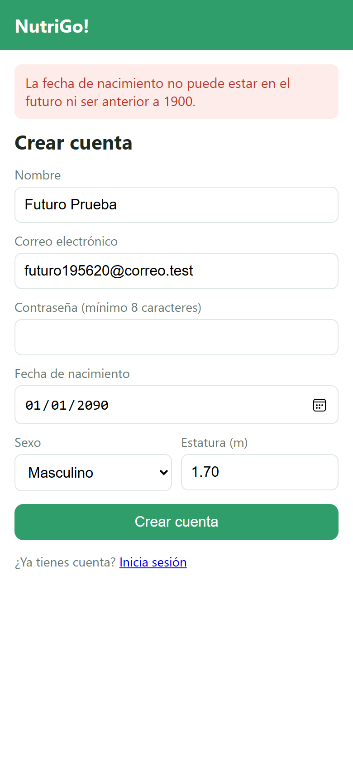  Ciclo 2 (pasó)
Figura 8. CPE-01: fecha de nacimiento en el futuro: aceptada en el ciclo 1 (INC-002) y rechazada en el ciclo 2.

Criterios de aceptación o rechazo
El plan se da por completado cuando se cumplen los siguientes criterios de salida, definidos antes de la ejecución:
Criterio | Resultado obtenido | Dictamen
100 % de los casos de prueba planeados ejecutados | 44 casos automatizados (148 ejecuciones) y 17 casos de sistema ejecutados en el ciclo 2. | Cumple
≥ 95 % de casos aprobados en el ciclo final | 100 %: 148/148 unitarios e integración y 17/17 de sistema. | Cumple
0 incidencias abiertas de severidad alta | Las 3 incidencias de severidad alta (INC-001, INC-005, INC-008) están cerradas y verificadas. | Cumple
100 % de incidencias corregidas verificadas por regresión | 8 de 8 incidencias cuentan con un caso de regresión que pasa (CP-21, CP-34 a CP-39). | Cumple
Cobertura de sentencias ≥ 80 % | 98 % en el ciclo 2 (78 % en el ciclo 1). | Cumple
RNF-SEG-001/002/003 y RNF-CON-002 al 100 % | Todas las rutas sin sesión redirigen, todos los accesos de otro rol se rechazan y todos los valores fuera de rango se rechazan. | Cumple
Tiempo de respuesta < 500 ms por pantalla | p95 de 2.86 ms y máximo de 8.78 ms en 500 peticiones locales. | Cumple
Complejidad ciclomática ≤ 10 por función | espacios_disponibles() subió a 11 al corregir INC-004; se registra como deuda técnica para refactorizar. | No cumple

Dictamen. Se cumplen 7 de 8 criterios, incluidos todos los obligatorios (ejecución, aprobación, incidencias y seguridad). El criterio de complejidad no se cumple en una función y se registra como deuda técnica con un plan concreto: separar en espacios_disponibles() la generación de espacios y el filtrado de ocupados y pasados. Por lo tanto, el MVP se acepta para la siguiente iteración con esa observación.

Entregables
Entregable | Ubicación
Código fuente de la aplicación a probar | https://github.com/D1eVr/NutriGo-Nutritional-Analysis · carpeta app/nutrigo (instrucciones en calidad/README.md)
Documento de plan de pruebas | Este documento · calidad/Plan de Pruebas NutriGo - Diego Valdovinos.docx
Casos de prueba y especificación de diseño de casos | Sección «Casos de Pruebas y Funcionalidades» · app/tests (44 casos) · calidad/e2e/pruebas_sistema.py (17 casos)
Logs de errores | calidad/evidencias/logs: ciclo1-pytest.log, ciclo2a-regresion-pytest.log, ciclo2-pytest.log, *-sistema.log, servidor-*.log
Reportes de incidencias y evidencias | Secciones «Reporte de incidencias» y «Evidencias de pruebas» · capturas en calidad/evidencias/ciclo1 y ciclo2 · reporte de cobertura en calidad/evidencias/cobertura-html
Resultados de las pruebas | Sección «Resultados de las pruebas» · reportes JUnit XML · calidad/datos/datos.json
Documento vivo (sistema de información) | https://claude.ai/artifact/X9E8t5YLQFdwx75TkqyKvx

Conclusiones
El trabajo permitió aplicar en un sistema real los conceptos del curso. Partir de criterios de aceptación medibles hizo que los casos de prueba se escribieran casi directamente desde la especificación y que el resultado de cada uno fuera objetivo. Las técnicas se complementaron: las pruebas unitarias con valores límite encontraron el defecto de los espacios de cita, las exploratorias encontraron tres defectos que ningún criterio escrito contemplaba, la inspección de código encontró dos problemas de seguridad que ninguna prueba funcional habría mostrado, y la regresión detectó dos defectos introducidos por las propias correcciones.
Las métricas dieron una visión cuantitativa del producto: la cobertura subió de 78 % a 98 %, todos los defectos se cerraron y el análisis de Pareto mostró que las condiciones de frontera y la validación de entradas son las causas que conviene atacar en el proceso. También quedó claro que una mejora en un atributo puede afectar otro: la corrección de INC-004 elevó la complejidad de una función, por lo que la calidad debe medirse en cada ciclo y no solo al final. Finalmente, mantener el plan como documento vivo permite seguir usándolo en las siguientes iteraciones de NutriGo!, cuando se implementen los requisitos que quedaron fuera del MVP.

Referencias
Boehm, B. W. (1981). Software engineering economics. Prentice Hall.
Galin, D. (2018). Software quality: Concepts and practice. IEEE Computer Society Press; Wiley.
IEEE. (2008). IEEE Std 829-2008: IEEE standard for software and system test documentation. IEEE.
International Organization for Standardization. (2015). ISO 9000:2015 Quality management systems: Fundamentals and vocabulary. ISO.
ISO/IEC. (2011). ISO/IEC 25010:2011 Systems and software engineering: Systems and software Quality Requirements and Evaluation (SQuaRE): System and software quality models. ISO.
ISO/IEC/IEEE. (2021). ISO/IEC/IEEE 29119-3:2021 Software and systems engineering: Software testing: Part 3: Test documentation. ISO.
McCabe, T. J. (1976). A complexity measure. IEEE Transactions on Software Engineering, SE-2(4), 308-320.
Microsoft. (2026). Playwright for Python documentation. https://playwright.dev/python/
Myers, G. J., Sandler, C., & Badgett, T. (2011). The art of software testing (3.ª ed.). Wiley.
Pressman, R. S., & Maxim, B. R. (2015). Software engineering: A practitioner's approach (8.ª ed.). McGraw-Hill Education.
pytest-dev. (2026). pytest documentation. https://docs.pytest.org/
Radon. (2026). Radon documentation: Code metrics in Python. https://radon.readthedocs.io/
Sommerville, I. (2006). Ingeniería de software (7.ª ed.). Addison Wesley.
Universidad Anáhuac Querétaro. (2022). Conceptos de calidad del software; Métricas y medición de atributos de calidad; Modelos estadísticos para el proceso y el producto [Material del curso Calidad de Software].
Valdovinos Rodríguez, D. (2026). Especificación de requisitos y visión del producto de NutriGo! [Documentación de Ingeniería de Software I]. https://github.com/D1eVr/NutriGo-Nutritional-Analysis
Westfall, L. (2009). The certified software quality engineer handbook. ASQ Quality Press.

